тема: «Развитие двигательных возможностей детей на логопедических занятиях с учетом психофизиологических особенностей дошкольного возраста»

Кулагина Нина Степановна,
учитель-логопед
образовательная область: коммуникация, речевое и физическое развитие,
отличник образования РС (Я)
МБДОУ Д/с №77 «Сказка», г. Якутск

«Мозг хорошо устроенный стоит больше,
чем мозг хорошо наполненный»
М.Монтень.

Первое проявление жизни – это движение. Именно в движении происходит процессе познания ребенком окружающего мира. Вся жизнедеятельность человека исходит из активности мозга. Известно, чем активнее работает мозг ребенка, тем лучше развиваются его структуры, а значит, быстрее восстанавливаются нарушенные речевые и психические функции. Учет возрастных этапов развития головного мозга, развитие психофизиологических особенностей познавательной сферы детей, позволяет избежать проблем при подготовке к школьному обучению.
Сегодня в дошкольных учреждениях процент практически здоровых детей составляет мизерную цифру. К сожалению, многие дети имеют хронические заболевания, те или иные особенности развития, детей с речевыми нарушениями с каждым годом становится больше. Термин «здоровьесберегающие технологии обучения» прочно вошел в современное обучение в школе и в воспитание детей в ДОУ. К голосам врачей, физиологов, психологов, психофизиологов стали внимательно прислушиваться педагоги-практики.
Острая проблема более эффективной коррекционно-логопедической помощи детям с речевыми нарушениями подталкивает специалистов к поиску научно обоснованных путей решения. Опыт работы на логопедическом пункте в ДОУ общеразвивающего вида, где речевые нарушения разнятся от дислалии – до аутизма, позволяет выделить один очень важный фактор положительной динамики в развитии детей. Этот важный фактор – двигательный. Двигательные возможности детей включают в себя работу всех анализаторов ребенка.
Естественно возникает вопрос: что способствует естественному,
физиологически правильному развитию ребенка?
Воспитание детей до семилетнего возраста. | Детей до школы следует воспитывать как правополушарных, так как это соответствует возрастному этапу их развития.
Не заставляйте ребенка сидеть спокойно во время учебно-познавательной деятельности. | Неподвижный ребенок не обучается!
Подача любой новой информации. | Информация должна закрепляться движением.
Лень ребенка, его не желание включаться в деятельность. | Сигнал неблагополучия педагогической деятельности взрослого, неправильно выбранной им методики работы с данным ребенком.
Ребенок левша или правша?  Мальчики и девочки – они разные. | Педагог должен знать физиологические особенности каждого ребенка.
При подготовке мальчиков к школе. | Необходимо больше внимания уделять развитию межполушарных взаимодействий, чем при подготовке девочек.
Девочки могут капризничать из-за усталости. | Происходит истощение правого «эмоционального» полушария.
Мальчики в случае усталости истощаются информационно. | Снижение активности левого «рационалогического» полушария.
Одно из основных условий успешного развития ребенка в дошкольном возрасте – полноценное развитие межполушарных связей. Для этой цели разработаны специальные упражнения: двигательные, дыхательные, растяжки и т.д. Нужно отметить ряд составляющих, способствующих успешному развитию и обучению с использованием двигательных возможностей:
- учет функциональной ассиметрии полушарий головного мозга;
- полноценное развитие в дошкольном детстве мозолистого тела;
- учет половых особенностей;
- воспитание и обучение детей в соответствии с динамикой развития головного мозга.
Рассмотрим их подробнее:
- Функциональная ассиметрия полушарий распределяет психические функции между полушариями. Правое полушарие – гуманитарное, образное, творческое, оно отвечает за тело, координацию движений, пространственное, зрительное и кинестетическое восприятие. Левое – математическое, знаковое, речевое, логическое, аналитическое – отвечает за восприятие слуховой информации, постановку целей и построение программ поведения. Всех людей по соотношению активности полушарий можно разделить на три типа: левополушарных, правополушарных и равнополушарных.
- Мозолистое тело (межполушарные связи – пучок нервных волокон, соединяющих два полушария, обеспечивающие целостность работы головного мозга) находится между полушариями в теменно-затылочной части и состоит из 200 миллионов волокон. Межполушарное взаимодействие необходимо для координации работы мозга и передачи информации из одного полушария в другое. Его основное развитие происходит у девочек до 7 лет, у мальчиков – до 8- 8,5 лет.
- Половые различия прежде всего заключаются в темпах созревания ЦНС. Девочки рождаются более зрелыми, чем мальчики. При поступлении в школу мальчики как бы младше девочек по биологическому возрасту на год.
- Основные этапы развития головного мозга:
Этап | Норма | Отклонения от нормы
1-й этап  (от рождения  до года) | Происходит развитие нервных сетей в стволе головного мозга. Если развитие на данном этапе нормальное, то ребенок своевременно начинает сидеть, ползать, стоять и т.д. У него в определенное время и в определенном порядке начинают расти зубы. Известно, что рост зубов – яркая иллюстрация онтогенеза головного мозга. | При нарушенном развитии стволовых структур мозга может быть пропущена или искажена стадия ползания (боком, сидя, назад), что в дальнейшем скажется на успешности обучения в школе. Кроме того стволовые структуры головного мозга ответственны за соматическое здоровье человека. Искажения в их развитии могут повлечь за собой возникновение псориаза, бронхиальной астмы, эндокринных нарушений, энуреза и т.д. основные причины нарушения в развитии стволовых структур мозга – родовые травмы (особенно шейных отделов позвоночника)
2-й этап: происходит «разворачивание» нервных сетей в правом полушарии. У девочек этот период длится до 7 лет, у мальчиков – до 8-8,5. | В этом возрасте все дети как бы правополушарные, так как развитие нервных сетей идет именно в правом полушарии. Происходит формирование таких функций, как:  - чувствование и управление собственным телом,  - развитие мелкой моторики,  - пространственная организация,  - визуальное и кинестетическое (сенсорное, мышечное, обонятельное, осязательное) восприятие. Следовательно, обучение и развитие детей должны идти целостным способом через образы и схемы. Основной упор необходимо делать на развитие координации тела, музыкального и двигательного ритма, зрительное и сенсорное восприятие. | Нейропсихологи не рекомендуют обучать ребенка знакам через произвольное запоминание до пятилетнего возраста. Более того, раннее обучение счету, чтению, письму может явиться причиной нарушения развития нервных сетей в правом полушарии. Мышление и учение необходимо закреплять конечным смыслом и обязательно движением. К закрепляющим движениям можно отнести проговаривание информации вслух, ритмичные постукивания и покачивания, перебирание четок. Даже жевание и вязание во время обучения способствуют лучшему запоминанию. Неподвижный ребенок не обучается!
3-й этап: именно на этом этапе происходит смена передних зубов-резцов с молочных на постоянные. | В этом возрасте дети должны начинать обучение в школе. Данный этап связан с "простраиванием" нервных сетей через мозолистое тело из правого полушария в левое. На данном этапе формируются такие функции, как интеграция в работе мозга и тела, память, переработка информации одновременно двумя полушариями. | Искажения или дефицит развития нервных связей приводят к несформированности перечисленных функций.
4-й этап развития головного мозга - основной | связан с прохождением нервных сетей через височную область левого полушария, в котором находится функциональный центр речи и слуха. | Нарушения в развитии нервных сетей на данном этапе приводят к речевым и фонематическим девиациям, нарушению аудиального восприятия

Развитие двигательных возможностей детей на логопедических занятиях:
Упражнения, развивающие двигательные возможности детей посредством межполушарного взаимодействия развивают межполушарные связи, повышают стрессоустойчивость, синхронизируют работу полушарий, улучшают мыслительную деятельность, способствуют улучшению памяти и внимания, улучшают речь детей.
Упражнения необходимо проводить ежедневно в течение 6-8 недель по 15-20 минут в день. Для постепенного усложнения упражнений можно использовать:
- ускорение темпа выполнения;
- выполнение с легко прикушенным языком (губой) и закрытыми глазами (идёт исключение зрительного и речевого контроля);
- подключение движений глаз и языка к движениям рук;
- подключение дыхательных упражнений и метода визуализации.
Упражнение «Ушки»: цель – энергетизация мозга. Расправить и растянуть внешний край каждого уха одноименной рукой в направлении вверх – наружу от верхней части к мочке уха (пять раз). Помассировать ушную раковину. | 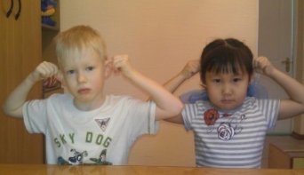
Упражнение «Колечко»: цель – развитие межполушарного взаимодействия. Поочередно и как можно быстрее перебирать пальцы рук, соединяя в кольцо с большим пальцем последовательно указательный, средний и т.д. Упражнение выполняется в прямом порядке и обратно. Вначале упражнение выполняется поочередно каждой рукой, затем – двумя руками одновременно. | 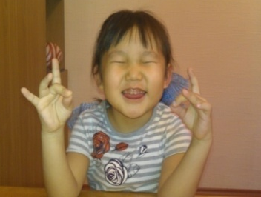
Упражнение «Кулак–ребро-ладонь»: цель – развитие межполушарного взаимодействия, самоконтроля и произвольности. Ребенку показывают три положения руки на плоскости стола, последовательно сменяющих друг друга. Ребенок выполняет движения вместе с взрослым, затем по памяти в течение 8-10 повторений моторной программы. Упражнение выполняется вначале правой рукой, затем – левой, затем обеими руками. При затруднениях взрослый предлагает ребенку проговаривать, помогая себе, вслух или шёпотом. | 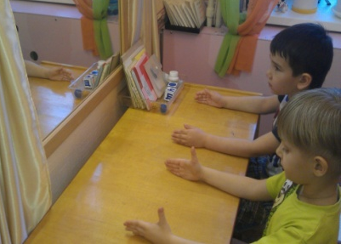
Упражнение «Лезгинка»: цель – развитие межполушарного взаимодействия, произвольности и самоконтроля. Ребенок складывает левую руку в кулак, большой палец отставляет в сторону, кулак разворачивает пальцами к себе. Правой рукой прямой ладонью в горизонтальном положении прикасается к мизинцу левой. После этого одновременно меняет положение правой и левой рук (6-8 раз). Необходимо добиваться высокой скорости смены положений. | 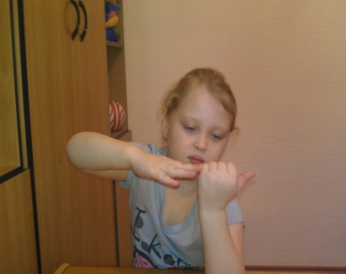
Упражнение «Замок»: цель - развитие межполушарного взаимодействия, произвольности и самоконтроля. Скрестить руки ладонями друг к другу, сцепить пальцы в замок, развернуть руки к себе. Двигать пальцем, который укажет взрослый, точно и четко. Нежелательны движения соседних пальцев. Прикасаться к пальцу нельзя. В упражнении должны последовательно участвовать все пальцы обеих рук. Так же можно проворачивать руки вовнутрь и наружу, при этом пальцы не расцепляются. | 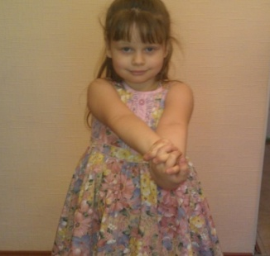
Упражнение «Ухо - нос»: цель - развитие межполушарного взаимодействия, произвольности и самоконтроля. Взяться левой рукой за кончик носа, правой – за противоположное ухо. Одновременно отпустить руки, хлопнуть в ладоши, поменять положение рук «с точностью до наоборот». | 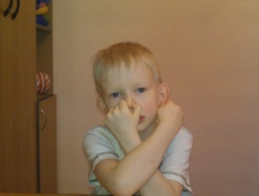
Упражнение «Зеркальное рисование»: цель - развитие межполушарного взаимодействия, произвольности и самоконтроля, эдиминация зеркального восприятия. На чистом листе бумаги, одновременно обеими руками рисовать зеркальносимметричные рисунки, буквы. При выполнении этого задания расслабляются глаза и руки. Когда деятельность обоих полушарий синхронизируется, заметно увеличится эффективность работы всего мозга. | 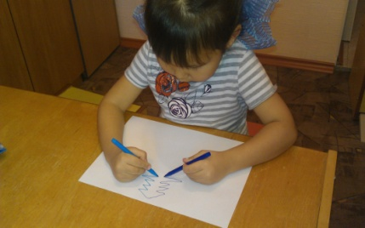
Дыхательные упражнения: цель – активизация работы стволовых отделов мозга, ритмирование правого полушария, энергетизация мозга.
1-й вариант: вдох, пауза, выдох, пауза. Выполнение дыхательных упражнений будет более эффективным, если подключить визуализацию (образное представление), т.е. подключить правое полушарие. Например, возможен образ желтого или оранжевого теплого шарика, «расположившегося» в животе, соответственно надувающегося и сдувающегося в ритме дыхания. При вдохе губы вытягиваются трубочкой и с шумом «пьют» воздух.
2-й вариант: дыхание только через левую, а потом только через правую ноздрю (при этом для закрытия правой ноздри используют большой палец правой руки, остальные пальцы смотрят вверх, а для закрытия левой ноздри применяют мизинец правой руки). Дыхание медленное, глубокое.
3-й вариант: дыхание только через левую ноздрю активизирует работу правого полушария, способствует успокоению и релаксации. Дыхание только через правую ноздрю активизирует работу левого полушария, способствует решению рациональных задач.
Активно включая данные двигательные упражнения в коррекционную работу с детьми на логопункте, мы не только более эффективно помогаем детям в речевом развитии, но и развиваем их в психическом, и общем плане. Данные игры и упражнения очень нравятся детям, они необычны, требуют внимания и сноровки. Задания, при выполнении упражнений, направлены на развитие речевой функции, дыхания, познавательных процессов, эмоционально-волевой сферы. Стараясь давать на логопедических занятиях детям разнообразные знания, игры, используя различные типы заданий и упражнений, мы ставим перед собой цель - ускорить коррекцию речевой патологии. Подключая движение в игре, мы развиваем чувство собственного тела, помогаем ребенку активно всесторонне развиваться.
Работая по данной теме, включая двигательные упражнения на логопедических занятиях, в работе с родителями, я распространила накопленный опыт среди логопедов-практиков (методическое объединение логопедов г.Якутска, 2014 г.). Данная тема очень заинтересовала коллег. В своей работе я вижу положительную динамику речевого развития детей, в том числе, благодаря данному виду работы по развитию двигательных возможностей, с учетом психофизиологических особенностей дошкольного возраста.

Литература
- Астаева А.В. Основные проблемы нейропсихологического исследования в детском возрасте / А.В. Астаева // Вестник ЮУрГУ. Серия «Психология». – 2010. - №4(189). – С.71-76.
- Микадзе Ю.В. Нейропсихология детского возраста /Ю.В.Микадзе, - СПб.: Питер, 2008. – 228с.
- Оценка физического и нервно-психического развития детей раннего и дошкольного возраста / Сост. Н.А. Ноткина, Л.И. Казьмина, Н.Н. Бойнович. – СПб.: «ДЕТСТВО-ПРЕСС», 2003. -32 с. – ил.
- Тирская Н.В., Шаманаева Ю.Б.,Применение динамической электронейростимуляции в логопедической работе с дошкольниками // Логопед. - №9, 2011, С. – 17-21.
- Фотекова Т.А. Состояние вербальных и невербальных функций при общем недоразвитии речи и задержке психического развития: дис. / Т.А. Фотекова. – М., 2003. – 382 с.
- Яновская М.Г. Творческая игра в воспитании старшего дошольника. М., 2004.

